Лекция 7

ВОЗВЕДЕНИЕ ПОСТОЯННОЙ КРЕПИ

7.1. Общие сведения
По местоположению и конструктивным особенностям различают крепи:
- оголовка ствола;
- устья ствола;
- сопряжений с каналами;
- основной части ствола;
- участков опорных венцов;
- сопряжений ствола с горизонтальными выработками околоствольного двора;
- крепь зумпфа.
Стоимость крепи составляет от 50 до 80% (чугунные тюбинги), а трудоемкость возведения до 40-45% от общей стоимости и трудоемкости проходки ствола.
Крепь является главным конструктивным элементом ствола, а работа по ее возведению - наиболее важным, ответственным и трудоемким технологическим процессом. Тип и конструкцию крепи выбирают в зависимости от требуемого срока службы ствола, горно- и гидрогеологических условий.
Крепь ствола должна обеспечить:
- надежность работы ствола в течение всего срока его эксплуатации;
- минимальную стоимость;
- минимальную трудоемкость работ при ее возведении;
- минимальный приток воды в ствол;
- минимальное аэродинамическое сопротивление воздушной струе.
К точности возведения крепи ствола предъявляют повышенные требования. Отклонение стенок крепи по радиусу от вертикальной оси ствола не должно превышать для монолитной бетонной (железобетонной) крепи ±50 мм, для тюбинговой крени ±30 мм, общее отклонение вертикальной оси or проектной не должно превышать 1:20 000.
По водопроницаемости к крепи ствола предъявляют следующие требования. Остаточный приток воды в ствол глубиной до 800 м на предприятиях угольной и горнорудной промышленности не должен превышать 5 м³/ч. При большей глубине ствола допускается увеличение остаточного притока из расчета не более 0,5 м³/ч на каждые 100 м. Остаточный приток в стволах предприятий горно-химической промышленности не должен превышать 0,15 м³/ч.

7.2. Возведение монолитной бетонной крепи
Монолитная бетонная крепь получила в настоящее время наибольшее распространение и обладает целым рядом достоинств. Крепь возводят, применяя механизацию всех операций, начиная с приготовления бетонной смеси и кончая укладкой ее за опалубку. Степень механизации достигает 84-88%. При крепи из чугунных тюбингов механизированно выполняют только 40-45% всex операций. При возведении бетонной крени достигается наиболее высокая производительность труда. Стоимость крепи из бетона и 1,3-1,5 раза дешевле, чем из железобетонных тюбингов и в 5-7 раз но сравнению с чугунными тюбингами. Бетон обладает хорошей адгезией практически со всеми видами горных пород. Гладкая внутренняя поверхность бетонной крепи обладает малым аэродинамическим сопротивлением (коэффициент аэродинамического сопротивления бетонной крепи в 3-4 раза меньше по сравнению с тюбинговой). Срок службы бетонной крепи обеспечивает эксплуатацию стволов в течение десятков лет. Материал крепи огнестоек, для его приготовления можно использовать дешевые местные материалы (щебень, песок)
Монолитная бетонная крепь относится к типу поддерживающих и подпорных, обладает достаточно высокой несущей способностью. При правильном подборе состава бетонной смеси (применяя соответствующие химические добавки) и соблюдении соответствующей технологии возведения крепи она обладает достаточной для условий эксплуатации стволов водонепроницаемостью.
При проходке стволов по агрессивным средам (калийные месторождения) может быть использован полимербетон. Полимербетоны изготовляют из смеси термоактивного полимерного связующего, отвердителсй, химически стойких минеральных наполнителей и заполнителей (инертных) различной дисперсности.
Бетонную смесь изготовляют на портландцементе (обычный гидрофобный и быстротвердеющий) и шлакопортландцементе марки не ниже 400. При пересечении стволом пластов, воды которых обладают сульфатной агрессией, применяют сульфатостойкий портландцемент и бетон повышенной плотности. Применение обычного цемента для бетонной крепи в агрессивных условиях привело к разрушению почти 100-метрового участка ствола «Семиречье» на Текелийском руднике.
Агрессивные шахтные воды, содержащие ионы S0₄, вызывают сульфатную агрессию бетона. В бетоне цемент, вступая в реакцию с агрессивной водой, разлагается с образованием кристаллов гипса и гидросульфата алюминия. Смесь воды с продуктами разложения превращается в сметанообразную текучую массу, не обладающую связью с заполнителем бетона. Разрушение (коррозия) бетона происходит постепенно и ускоряется во времени, так как водопроницаемость крепи постоянно возрастает.
Вторым видом агрессии бетона под действием воды является щелочная, при которой вода растворяет цемент с образованием гидрата окиси кальция. Последний выносится из бетона водой, что приводит к увеличению пористости и снижению прочности бетона. При наличии щелочной воды для крепи необходимо применять плотный (с В/Ц=0,45) водонепроницаемый бетон и тщательно уплотнять его с помощью погружных вибраторов и вибраторных приставок на опалубке. Для исключения контакта воды с бетоном крепи необходимо производить тщательный тампонаж закрепного пространства.
Заполнители бетонной смеси должны обладать следующими свойствами. Крупность песка от 0,14 до 5 мм с содержанием илистых и глинистых частиц не более 3%. Крупность щебня или гравия не должна превышать 40 мм, а их прочность (на сжатие) должна быть не менее чем в 1,5 раза выше прочности бетона. Для крепления стволов необходимо применять бетон марки не ниже М200.
Снимать опалубку с забетонированного участка крепи рекомендуют при достижении прочности бетона не ниже 0,8 МПа, поэтому для ускорения твердения бетона в бетонную смесь добавляют 2-3% (от массы цемента) хлористого кальция или такое же количество гипса. Сохранение подвижности бетонной смеси при транспортировании ее на большие расстояния обеспечивают добавлением 0,15-0,5% (от массы цемента) сульфата натрия. Сульфатно-спиртовая барда (ССБ) в количестве 0,1-0,25% (в пересчете на сухое вещество) от массы цемента улучшает удобоукладываемость бетонной смеси, уменьшает ее расслаивание при транспортировании автосамосвалами, спуске по трубопроводам и укладке за опалубку, а также снижает расход цемента на 8-10 %. Повышения водонепроницаемости бетона достигают применением абиетата в количестве 0,01-0,03% или сернокислого алюминия в количестве 0,8-1,2 % (от массы цемента). На качество бетона в значительной степени влияет водоцементное отношение, которое необходимо принимать равным 0,5-0,6. Увеличение В/Ц снижает прочность бетонной смеси.
Одним из способов увеличения водонепроницаемости бетона и стойкости против водной агрессии, а также снижения стоимости крепи является применение высокопрочного бетона. Повышение марки бетона позволяет уменьшить толщину крепи, а соответственно сократить объемы вынимаемой породы и укладываемого бетона. Общая схема размещения оборудования для возведения монолитной бетонной крепи приведена на рисунке 7.1.
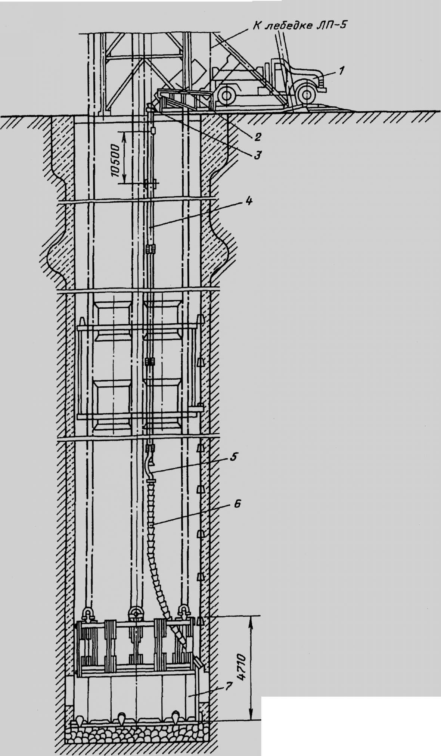

Рис. 7.1. Схема размещения оборудования для возведения монолитной бетонной крепи

Из автотранспорта 1 бетонную смесь разгружают в горизонтально расположенный приемный бункер 2, который с помощью лебедки ЛП-5 опрокидывают и через направляющий лоток бетонную смесь направляют в приемную воронку 3 и далее в бетонопровод 4. Через гаситель скорости 5 и гибкий бетонопровод 6 бетонная смесь поступает за опалубку 7.
Приемный бункер устанавливают на нулевой площадке в копре. Он представляет собой конический желоб длиной 2-2,5 м с высотой бортов 0,5 м. Задняя стенка шириной не менее ширины автотранспортного средства находится за пределами копра для удобства загрузки бункера. Ширина передней лотковой части бункера не должна превышать диаметра верхней части воронки. После загрузки бункера бетонной смесью широкую его часть приподнимают с помощью каната и лебедки, и смесь самотеком поступает в приемную воронку и далее в бетонопровод. Для предотвращения образования пробок в бетонопроводе в горловине приемной воронки устанавливают металлическую сетку с ячейками размером 50Х50 мм и крепят вибратор. Для улучшения текучести бетонной смеси, к днищу бункера также крепят вибратор. Регулируют подачу смеси из бункера шибером.
Применяют три схемы расположения приемного бункера:
- поверхностную (рис. 7.2, а);
- комбинированную с эстакадой для автотранспорта (рис. 7.2, б);
- с заглубленным бункером (рис. 7.2, в).

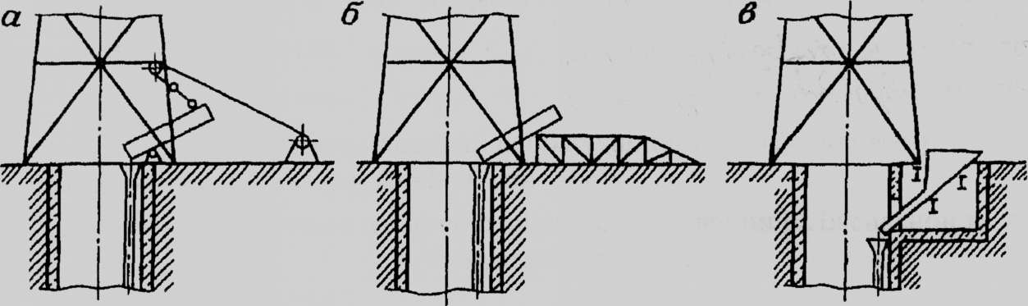

Рис. 7.2. Схемы расположения приемного бункера для бетонной смеси

Бетонопровод монтируют из стандартных труб, изготовленных из углеродистых сталей с внутренним диаметром 150 мм и толщиной стенок 6-10 мм. В верхнюю часть бетонопровода опускают приемную воронку, а на нижней крепят гаситель скорости (рис. 7.3), предназначенный для уменьшения скорости движения бетонной смеси при выходе ее из бетопопровода.
Конструкция всех гасителей скорости основана на изменении направления движения бетонной смеси за счет смещения осей трубопроводов. Для уменьшения истирания нижней части гасителя его армируют чугунным вкладышем 1 (рис. 7.3, а). Две коробовые части гасителя, подвешенные к бетонопроводу 3, соединяют стяжными болтами 2.
В сечении ствола бетопопроводы располагают с учетом возможности их осмотра и ремонта из бадей или спасательных лестниц. В стволах диаметром до 6,5 м монтируют один бетонопровод, располагая его в зоне, близкой к оси ствола, в стволах диаметром 7 м и более монтируют два трубопровода. В первом случае бетонопровод удобнее подвешивать на канатах, во втором - к крепи ствола.
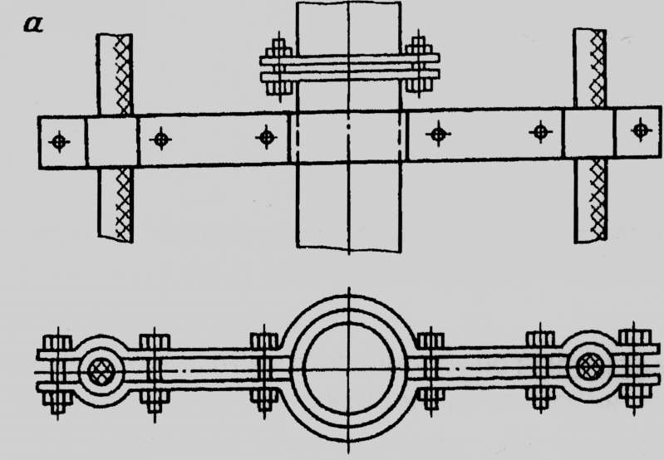

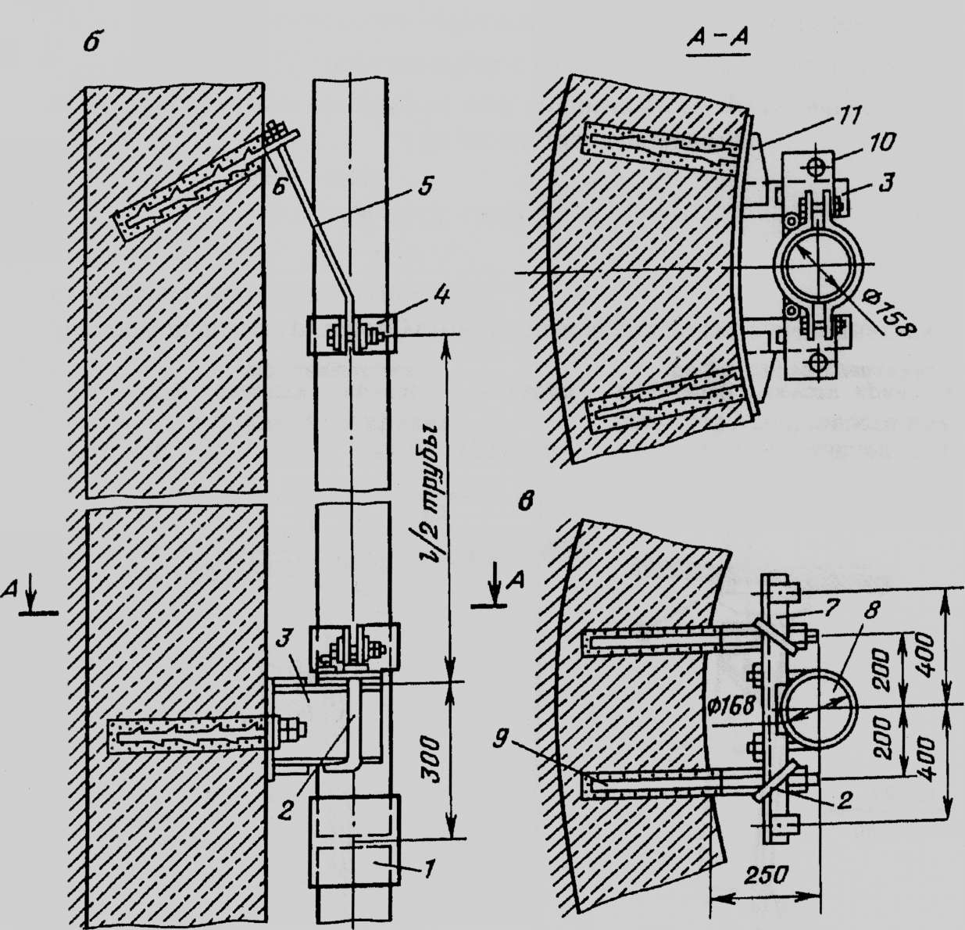

Рис. 7.3. Схемы подвески бетонопровода в стволе: а — на канатах; б, в — к стенкам крепи; 1 - став труб; 2 - хомут; 3 - швеллер; 4 - полухомут; 5 - тяга; 6 - стержень; 7 - балка; 8 - труба; 9 - кронштейн; 10 - пластина; 11 - ребро

Бетонопровод в стволе подвешивают по двум вариантам:
- на канатах проходческих лебедок (рис. 7.3, а);
- жестко к крепи ствола (рис. 7.3, б, в, г).
В связи с распространением передвижных металлических опалубок стали применять гасители скорости (рис. 7.4), установленные на опалубке 1. Бетонная смесь по телескопическому трубопроводу 2 поступает в приемный карман 3 и по плите 4 направляется за опалубку.
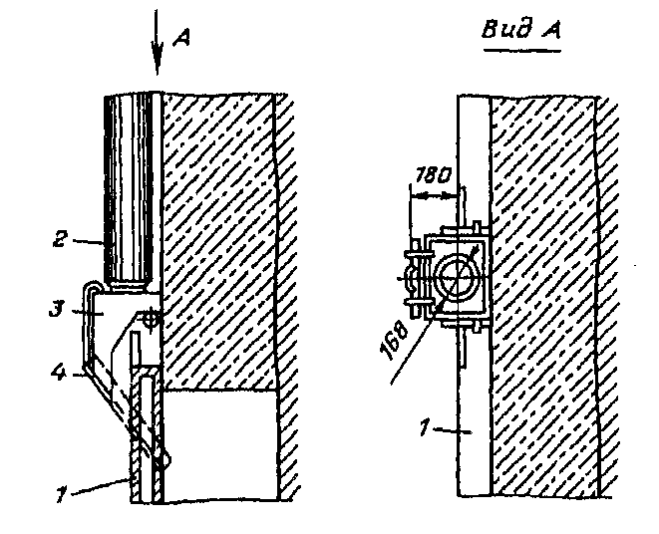
Рис. 7.4 Гасители скорости на опалубке

Наращивание бетонопроводов, подвешенных на канатах, производят с поверхности. При этом используют специальное телескопическое устройство, состоящее из 2-х труб разных диаметров, в меньшую из которых вставлена воронка. Вслед за подвиганием забоя став труб, опускают на величину разрешающей способности телескопического устройства без наращивания.
Жесткая подвеска обеспечивает лучшую вертикальность всего става бетонопровода с помощью центровочных болтов 10, что позволяет увеличить в 1,3-1,5 раза срок службы труб и сократить число лебедок на поверхности. Наращивание става труб при этом способе подвески производят с подвесного проходческого полка.
Строгое соблюдение вертикальности ставов бетонопроводов, качественная стыковка секций, промывка после каждого цикла бетонирования позволяют обеспечить пропуск до 5 тыс. м³ бетонной смеси по одному ставу.
Для равномерного распределения бетонной смеси за опалубкой ниже гасителя скорости подвешивают один или два гибких става. Если один бетонопровод располагают в центральной части ствола, то на полке устанавливают распределительное устройство, которое распределяет бетонную смесь на два гибких става. При подвеске в стволе двух бетонопроводов распределители не монтируют, а от каждого бетонопровода бетонную смесь подают за опалубку по своему гибкому ставу. Конструкция гибкого става показана на рис. 7.5; его собирают из конических патрубков длиной 500 мм. Патрубки соединяют при помощи или канатов (рис. 7.5, а, б), или крюков и накидных петель (рис. 7.5, б), шарнирность соединения которых и разность диаметров верхней и нижней горловин позволяют отклонять став от вертикальной оси на 1,2-3 м.
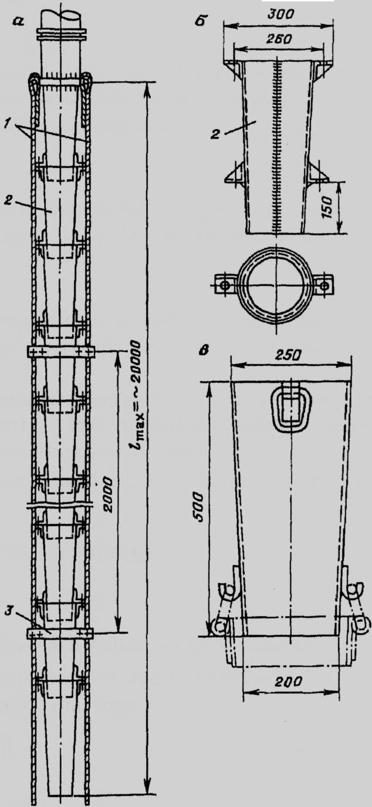

Рис. 7.5 - Гибкий став бетонопровода: а — общий вид; б — конический патрубок при канатном соединении; в — конический патрубок при соединении на петлях; 1 - канаты; 2 - патрубок; 3 - хомут

Длину гибкого става при совмещенной технологической схеме проходки определяют по разрешающей телескопичности нижней части труб и по расстоянию между опалубкой и подвесным полком. Но во всех случаях этот параметр изменяется в пределах 10-20 м. При параллельно-щитовой технологической схеме длина гибкого стана может определяться только тем усилием, которое необходимо приложить крепильщикам для заведения става за опалубку при отклонении от вертикальной оси (8-10 м).
Бетонную смесь для крепи стволов готовят на центральных бетонных заводах (ЦБЗ) или на приствольных смесительных установках. С центральных бетонных заводов, имеющих производительность от 10 до 30 тыс. м³/год, бетонную смесь доставляют на все строительные объекты, расположенные в радиусе 10-15 км. Для ее перевозки используют автосамосвалы, автобетоновозы и автобетоносмесители.
Допустимое время нахождения бетонной смеси с подвижностью 10-14 см при перевозке в автосамосвалах составляет 0,34 ч, в автобетоновозах - не более 0,5 ч.
При средней скорости движения 30 км/ч допустимые расстояния перевозки соответственно составят: для автосамосвала - 10 км, для автобетоновоза - 15 км.
При доставке бетонной смеси на большие расстояния применяют автобетоносмесители, которые исключают расслоение бетонной смеси и соответственно снижение прочности бетона.
Расслоение бетонной смеси при перевозке ее автосамосвалами и автобетоновозами происходит за счет вибрации (тряски) при транспортировании и разности плотности цементно-песчаных компонентов и щебня. В результате в верхней части кузова собирается цементно-песчаный раствор с мелкой фракцией песка, а на дно оседает песчано-щебеночная смесь с крупной фракцией песка. Бетонная смесь расслаивается более интенсивно при увеличении ее пластичности, размера и плотности крупной фракции заполнителя, дальности перевозки и при перевозках по дорогам с некачественным покрытием.
Перевозить по асфальтированной дороге на расстояние до 10 км следует бетонную смесь с пластичностью до 10 см и размером щебня до 40 см. На большие расстояния следует перевозить более жесткую смесь или использовать автобетоносмеситсли.
В зимнее время бетонную смесь необходимо предохранять от замерзания, покрывая ее матами из материала с низкой теплопроводностыо.
При отсутствии ЦБЗ или при строительстве стволов, удаленных на большие расстояния от ЦБЗ, применяют бетоносмесительные установки двух типов -инвентарные и передвижные, отличающиеся способом установки. Целесообразность применения установок того или иного типа определяют потребностью в бетонной смеси и продолжительностью использования на одном месте. Инвентарные установки за относительно короткий срок, необходимый для крепления ствола (2-3 года), обеспечивают приготовление 30-40 м³ бетонной смеси. Однако продолжительность их монтажа - больше, чем передвижных, поэтому, как правило, их используют на центральных строительных площадках.
Применяемые в установках бетоносмесители подразделяют на машины цикличного и непрерывного действия. В бетоносмесителях цикличного действия компоненты смешиваются порциями, а в непрерывно действующих поступление компонентов и выгрузка готовой смеси производится непрерывно.
При строительстве вертикальных стволов требуются значительные объемы бетонной смеси, которые необходимо постоянно транспортировать в ствол. Поэтому в последнее время широко применяют приствольные бетонорастворные узлы (БРУ), располагаемые в специальных камерах в непосредственной близости от ствола. Все основные работы по строительству камер и монтажу оборудования БРУ выполняют в подготовительный период и во время проходки и крепления устья ствола. Схема БРУ показана на рис. 7.6. Такие установки обеспечивают качественное приготовление бетонной смеси, исключают расслоение бетонной смеси, не требуют подогрева инертных заполнителей в зимнее время и позволяют возводить крепь без простоев.

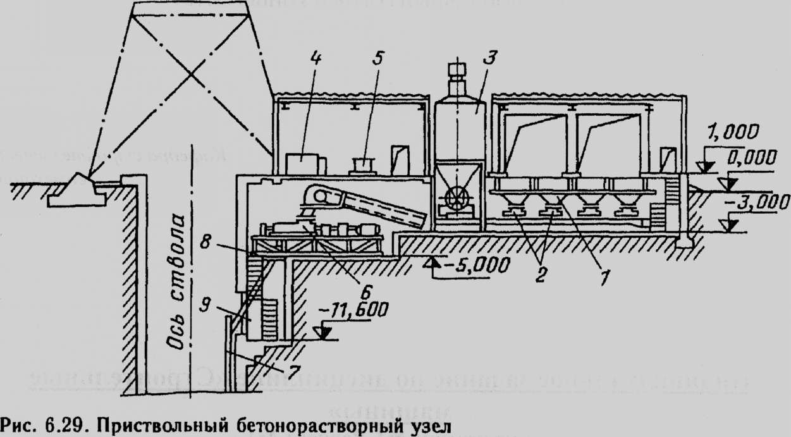

Рис. 7.6 Приствольный бетонорастворный узел

В состав бетонорастворного узла входят: бункеры 1 с дозаторами 2, склад цемента 3, бак для воды 4, мешалка для ускорителя схватывания бетона (CaCl₂) 5, бетоносмеситель 6, бетонопровод 7, герметическое перекрытие 8, герметизирующая дверь 9.
Бетоносмесительные установки таких типов выполнены из отдельных агрегатов, собираемых на металлических рамах. Простота монтажа и демонтажа обеспечивает им мобильность при транспортировании на вновь строящиеся объекты.

7.3 Призабойные опалубки
Бетонную смесь с поверхности по трубопроводам подают за призабойную опалубку. Для возведения монолитной бетонной крепи применяют деревянные, инвентарные и передвижные металлические опалубки. Применение деревянной и инвентарной металлической опалубок требует больших затрат ручного труда, и поэтому их использование целесообразно лишь при небольших объемах бетонных работ и сложных конфигурациях бетонируемых объектов (оголовок устья, сопряжения с каналами и горизонтальными выработками околоствольных дворов).
При проходке и креплении основной части ствола наибольшее распространение получили металлические передвижные опалубки, конструкции которых систематизируют по следующим признакам:
- по конструкции: створчатая, секционная, комбинированная - створчато-секционная, цанговая, опалубка со щитом-полком, полок-опалубка, самоцентрирующаяся опалубка, шагающая опалубка, опалубка с конусным поддоном);
- по способу устройства пикотажкой перемычки: без опорного поддона, с опорным поддоном;
- по типу связи опорного поддона с опалубкой: жестко прикреплен к опалубке, прикреплен к опалубке с возможностью некоторого перемещения, имеет самостоятельную систему подвески;
- по способу подвески: к проходческому полку, на канатах к специальным лебедкам, к направляющим канатам, шагающая без подвески;
- по способу отрыва от бетона: с ручными механизмами отрыва, самоотрывающаяся.
Наибольшее применение получили секционные самоотрывающиеся опалубки, как наиболее удовлетворяющие предъявляемым к ним требованиям, основными из которых являются следующие:
- цилиндричность формы с гладкой наружной поверхностью;
- соответствие наружного диаметра внутреннему диаметру ствола;
- мобильность опалубки при ее перемещении па нижнюю заходку по бетонированию (способность опускаться вниз при уменьшении диаметра на 8-10 см);
- простота конструкции;
- минимальная масса.
Секционная опалубка (рис. 7.7) состоит из отдельных секций 1, изготовленных из листовой стали толщиной 5-6 мм, которые образуют цилиндрическую внешнюю оболочку. В зависимости от высоты опалубки секции закреплены на двух или трех каркасах жесткости 2 и 5 (швеллерные полукольца с ребрами жесткости), которые соединены стяжными винтами 4 (форкопфами). В месте стыка к одной из секций приварена листовая вставка 5 на всю высоту рабочей части опалубки. При вращении винтовых стяжек они сближаются, вставка вдвигается вовнутрь и вся опалубка отрывается от бетона за счет уменьшения диаметра наружной поверхности на 8-10 см. После перемещения опалубки на новый участок бетонирования винтовые стяжки разжимают, вставка устанавливается в прежнее положение и опалубка приобретает требуемый диаметр. Опалубку подвешивают на канатах.

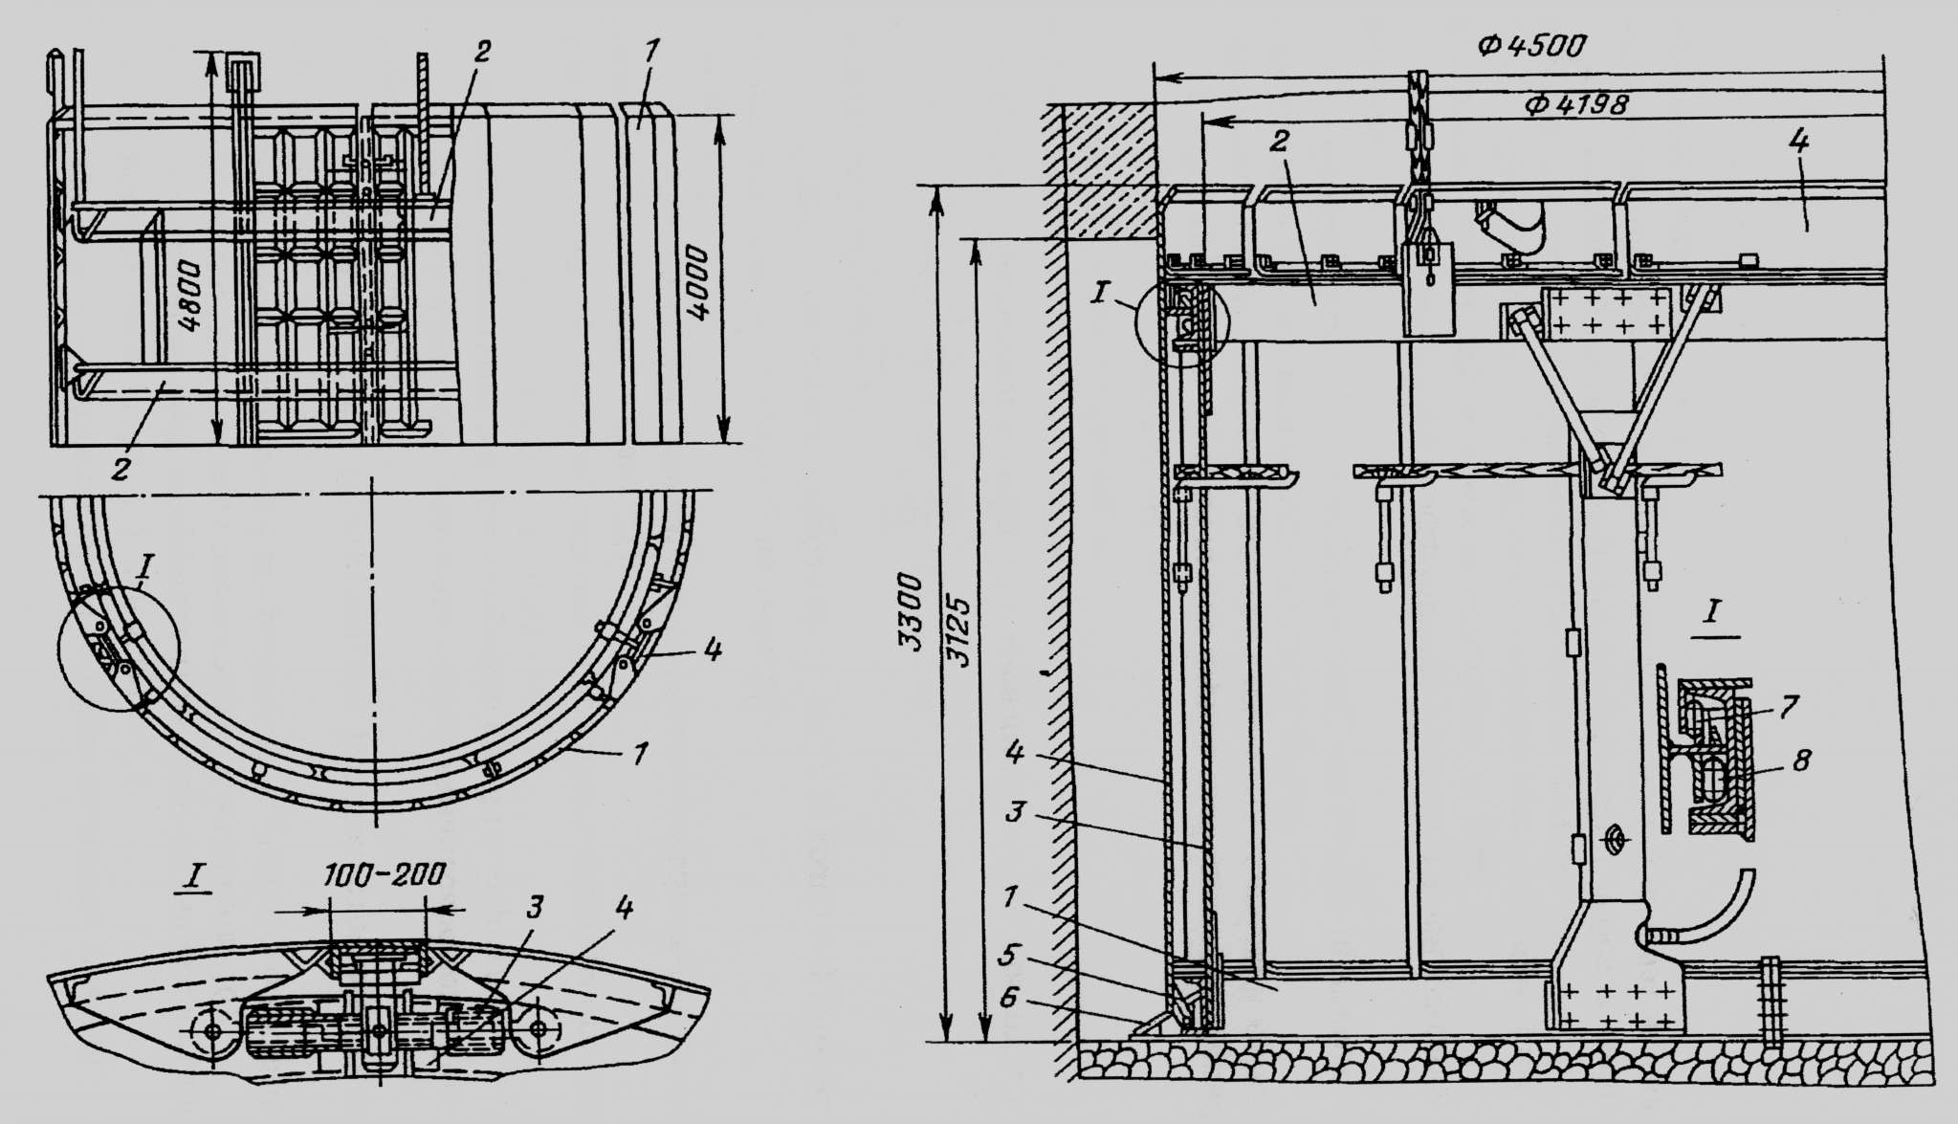

Рис. 7.7 - Секционная опалубка
Для сокращения трудозатрат на отрыв создана опалубка с механизированным отрывом типа ОМ (рис. 7.8), состоящая из нижнего 1 и верхнего 2 коробчатых колец, соединенных между собой 6-10 (в зависимости от диаметра ствола) стойками 3. К нижнему кольцу с помощью шарниров 5 крепят секции 4, которые создают наружный контур опалубки. Верхнее кольцо имеет две полости, в которых проложены резиновые шланги 7 и 8 для сжатого воздуха. В нижнем обрезе опалубка имеет наклонный поддон 6.
Порядок отрыва опалубки от бетона крепи после его схватывания следующий. В шланг 7 нагнетают сжатый воздух, который расширяет его и отжимает верхние части секций внутрь ствола на 30 мм, поворачивая их вокруг шарниров 5 и отрывая от бетона. Ослабляют канаты, на которых подвешена опалубка. Нижняя часть опалубки и поддон 6 отрываются под действием собственного веса. Опалубку опускают в новое положение для бетонирования. В шланг 8 нагнетают сжатый воздух, секции поворачиваются вокруг шарниров 5 до упора верхними частями в бетон предыдущей заходки.

Рис. 7.8 - Опалубка с механизированным отрывом типа ОМ

Секционную опалубку ОСД, разработанную трестом Донецкшахтопроходка, изготовляют в двух вариантах - с жестким и канатным отрывом (рис. 7.9). Опалубка первого типа имеет жесткий каркас, за стойки которого ее подвешивают на канатах. На каркасе жестко закреплены ролики, которые входят в зацепление с откосами, установленными на секциях. При спуске каркаса ролики воздействуют через откосы на секции, которые смещаются внутрь ствола и отрываются от бетона. Таким образом, опалубка отрывается под действием собственного веса. После спуска опалубки на новую заходку ее устанавливают поддоном на частично неубранную породу. Делают небольшой напуск подвесных канатов. Каркас под действием собственного веса оседает, и ролики раздвигают секции в крайнее положение, замыкая зазоры между секциями.
Опалубка с канатным отрывом (рис. 7.9) состоит из секций 1, которые соединены с каркасом 3 двумя канатами 2, расположенными в двух уровнях по периметру. Отрыв секций от бетона происходит при напуске (ослаблении натяжения) подвесных канатов. Каркас, перемещаясь вниз, передает свою массу отрывным канатам, которые отрывают секции от бетона. Эта опалубка имеет резервные средства отрыва - форкопфные стяжки 4 и карманы 5 для гибкого бетонопровода. Параметры опалубок типа ОСД следующие: рабочая высота 3,3 и 4,2 м, диаметр формирующей оболочки (наружный) от 4,5 до 8,5 м, масса 20-35 т.
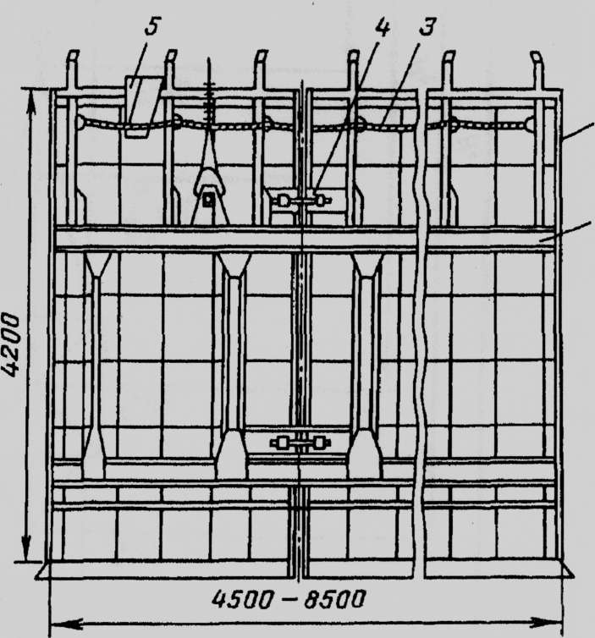

Рис. 7.9 - Опалубка ОСД с канатным отрывом: 1 - кольцо каркаса; 2- секция опалубки; 3 - натяжной канат отрыва; 4- форкопф; 5 - карман

Секционная шагающая опалубка конструкции ВНИИОМШСа (рис. 7.10) состоит из каркаса жесткости 1 и двух секций 2 и 3, соединенных форкопфами 4 и вставками 5. К опалубке с помощью демпферного устройства 10 прикреплено несущее кольцо 6, состоящее из восьми секций, которые при монтаже в стволе соединяют между собой болтами или электросваркой. На четырех секциях установлены выдвижные ригели 7 для раскрепления кольца в лунках, образованных в бетоне шарнирными выступами, укреплеными на сегментах, из которых состоят секции опалубки. На четырех остальных секциях кольца установлены пневмотали 8 для спуска и регулировки установки опалубки по высоте. Точная регулировка установки опалубки по высоте необходима для того, чтобы расстояния между лунками были строго определенными.
Трос пневмотали в виде полиспастной подвески 9 закреплен на верхнем кольце каркаса жесткости. Спуск несущего кольца производится демпферным устройством (цилиндр с двумя поршнями и штоком, заполненный консистентной смазкой). Несущее кольцо и опалубку перемещают поочередно.

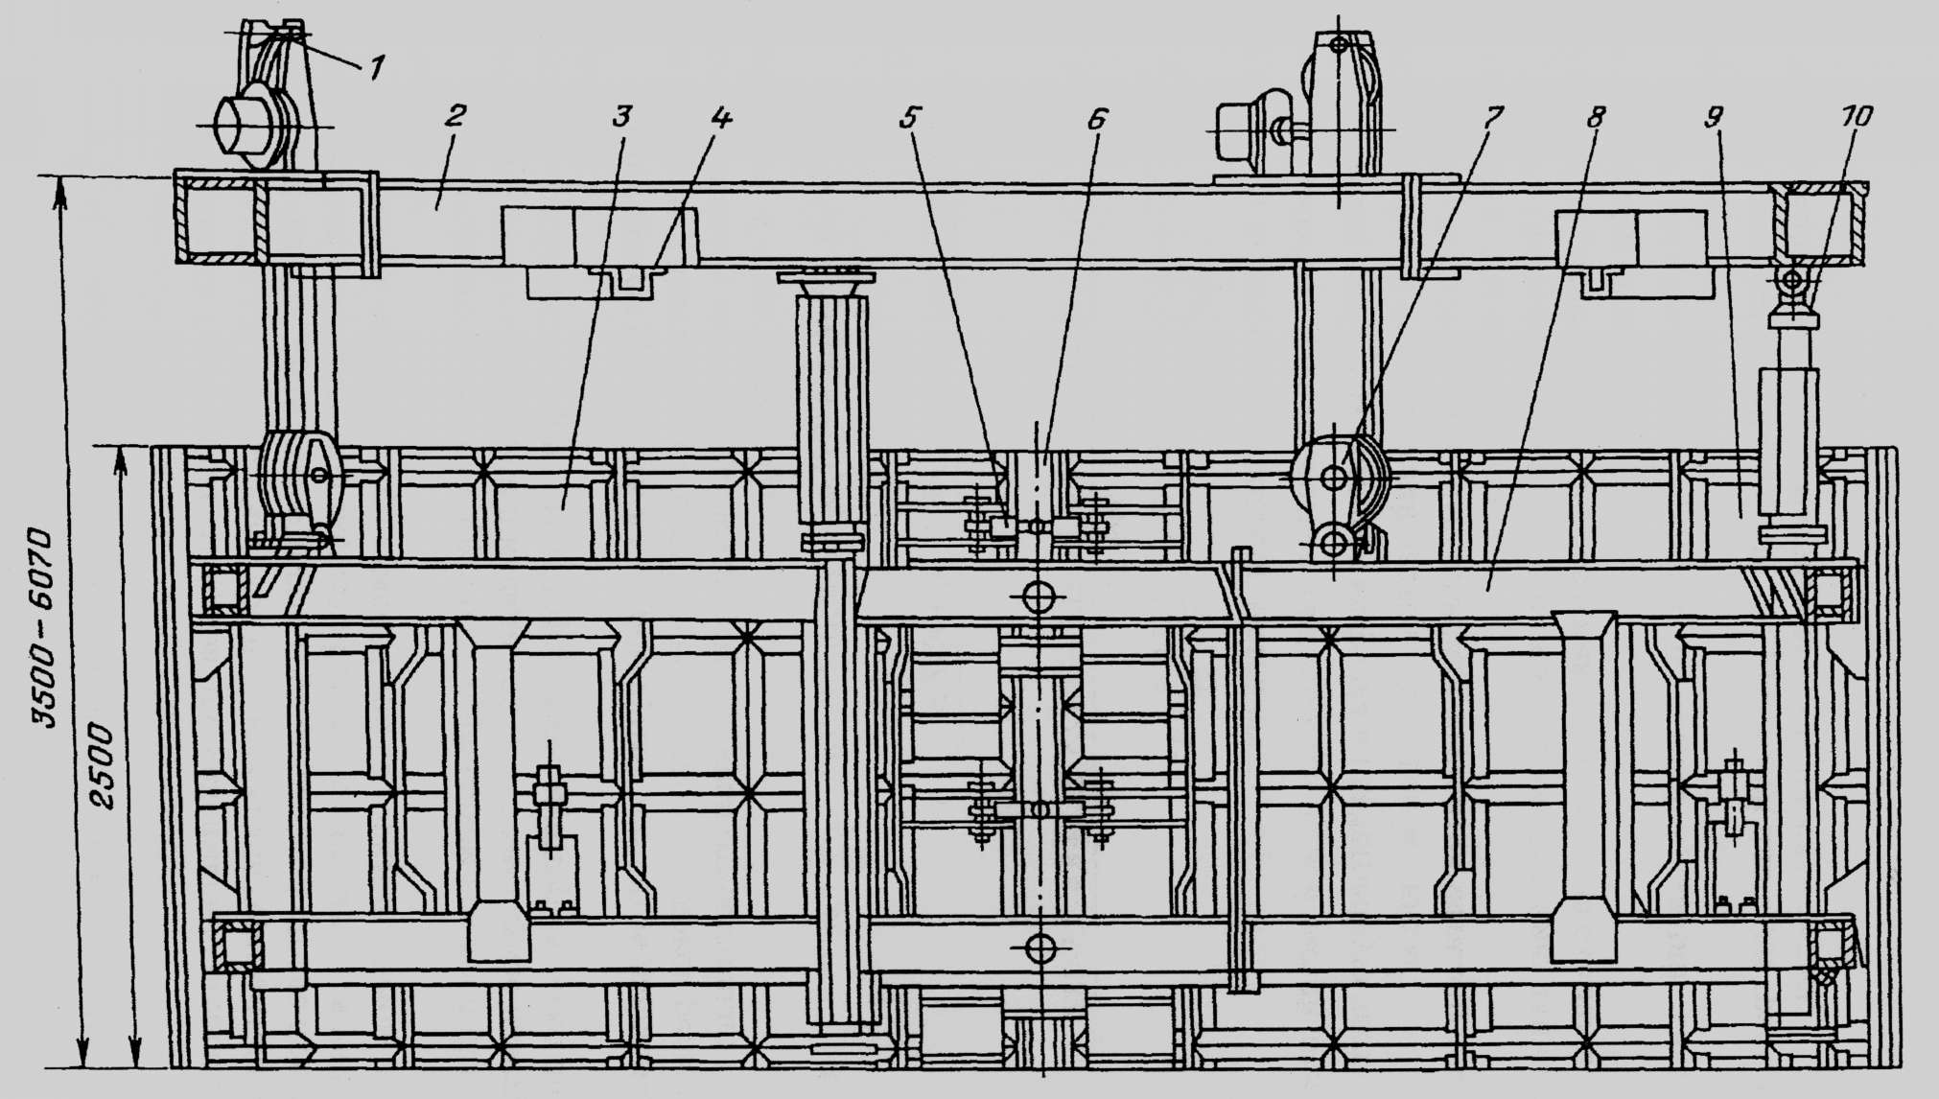

Рис. 7.10 - Секционная шагающая опалубка конструкции ВНИИОМШСа

Последовательность выполнения работ при возведении монолитной бетонной крепи при наиболее распространенной совмещенной схеме. Перед взрыванием шпуров металлическая передвижная опалубка находится на высоте 1,5-2 м от забоя (рис. 7.11, а). После взрывания порода занимает весь объем между забоем и опалубкой и частично в зоне опалубки (рис. 7.11,б). При погрузке породы, когда опалубка будет полностью освобождена от породы, ее отрывают от крепи и по мере погрузки опускают (рис. 7.11, в). При этом опалубка выполняет роль временной крепи. Когда опалубка будет опущена на полную высоту, погрузка породы приостанавливается, под ее нижнюю часть подсыпается мелкая порода. Затем опалубка после проверки ее положения раскрепляется деревянными распорками, и производится укладка бетона на высоту 1-1,5 м (рис. 7.11, г). Через 1-1,5 ч после набора бетоном необходимой прочности приступают к дальнейшей погрузке породы с одновременной укладкой бетона за опалубку (рис. 7.11, д).

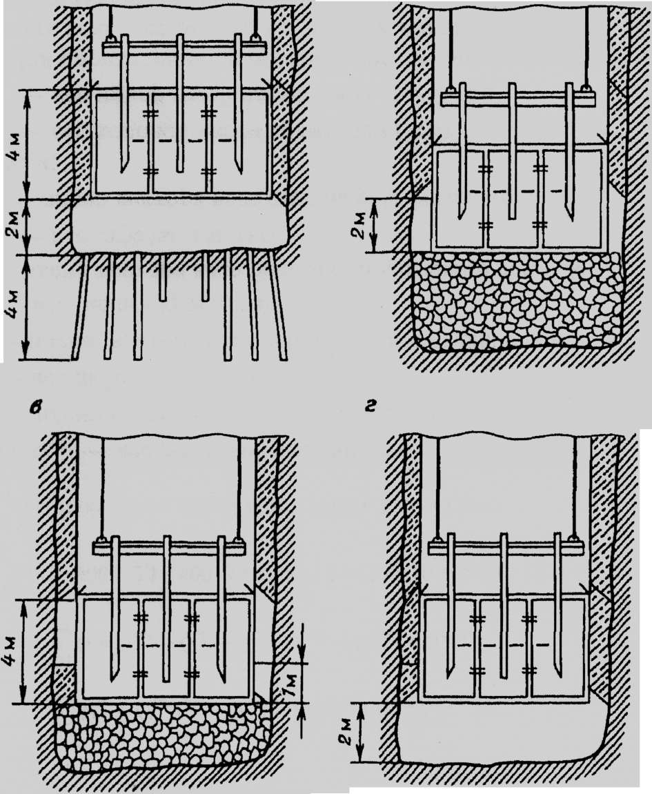

Рис. 7.11 - Схема возведения монолитной бетонной крепи при совмещенной схеме проходки стволов: а - обуривание забоя на одну заходку; б - уборка породы на высоту опалубки; в - установка опалубки и бетонирование стенок ствола; г - уборка оставшейся в забое породы

Закончив укладку бетона на высоту опалубки, заделывают стыковочный шов, прочищают бетонопровод (спускают 0,2-0,3 м³ щебня и промывают водой).
При последовательной схеме проходки возведение крепи начинают с устройства в плотных устойчивых породах опорного венца. Выемку породы под него производят с помощью буровзрывных работ. С этой целью в стенки ствола под определенным углом бурят шпуры, заряжают и взрывают их. Взорванную породу убирают до основания опорного венца, а остальную разравнивают и на ней устраивают настил из досок, на котором устанавливают металлическую опалубку па высоту опорного венца. Доставка бетонной смеси с поверхности за опалубку производится по трубам. При бетонировании опорного венца ниже его заделывают кольцо временной крепи, предназначенное для подвески колец временной крепи нижерасположенного звена ствола. В дальнейшем работы ведут в направлении снизу вверх с подвесного двухэтажного полка; на нижнем этаже размещаются проходчики; верхний является предохранительным.
Во время работы полок раскрепляют шестью - семью выдвижными пальцами, которые заводятся в лунки в породе. Зазор между стенками ствола и полком перекрывают металлическими створками, поверх которых укладывают резиновые листы. Проемы в каждом этаже подвесного полка, служащие для пропуска бадей, труб и другого оборудования, ограждаются раструбами высотой 1,6 м. При возведении бетонной крепи нижний этаж полка устанавливают на уровне верхнего края опалубки. Применяют в основном секционную опалубку без поддона, соединяемую обычно с нижним этажом двухэтажного полка.
При параллельной схеме работы по возведению постоянной крепи начинают после отхода забоя ствола от границы звена на 12-15 м. Для этого опускают и раскрепляют в стенках ствола натяжную раму и с нее устраивают опорный венец. В дальнейшем работы ведут с двухэтажного подвесного полка, как и при последовательной схеме.
При параллельно-щитовой схеме возведение постоянной бетонной крепи производят и направлении сверху вниз над щитом-оболочкой с подвесного полка (рис. 7.12,а,б). Опалубку снабжают поддоном для устранения выпадения бетона в зазор между опалубкой и породной стенкой ствола.
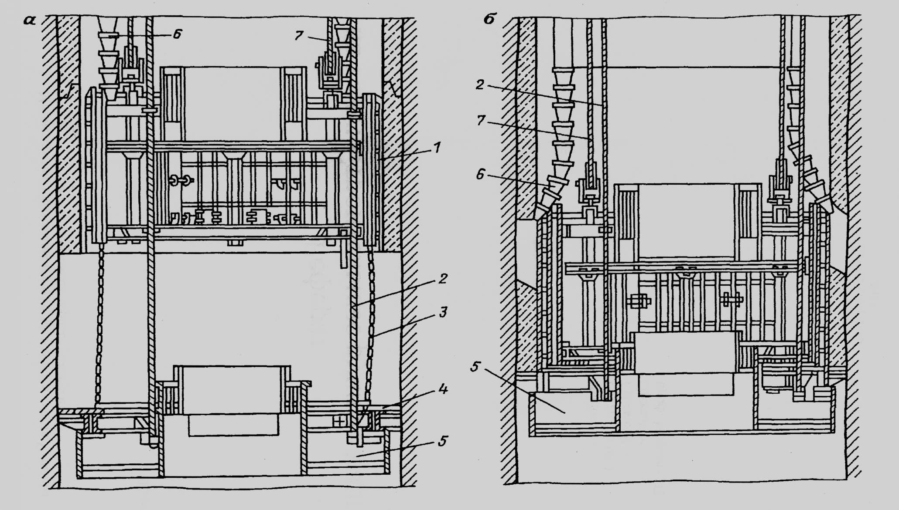

Рис. 7.12 - Схема возведения монолитной бетонной крепи: 1 – стенка опалубки; 2 - – канат опалубки; 3 – предохранительная цепь; 4 – днище опалубки; 5 - основание; 6 – гибкий бетоновод; 7 – канат полка.

Работы по креплению начинают с отрыва опорного кольца от забетонированной выше заходки. Затем опускают опорное кольцо на глубину, равную величине новой заходки, тщательно выверяют его по центральному отвесу и раскрепляют четырьмя домкратами в породные стенки ствола. На опорное кольцо укладывают дощатый поддон из веером расположенных досок толщиной 70-100 мм и длиной до 700 м и более для предупреждения утечки бетона. Далее на опорный поддон опускают опалубку и надежно скрепляют с ним накладками. Подачу бетона за опалубку производят в две очереди, в первую очередь на высоту 1-1,2 м с выдержкой 40-60 мин. Это делают для того, чтобы уложенный бетон набрал необходимую прочность и исключилась опасность продавливания поддона под массой уложенного бетона. Во вторую очередь подача бетона возобновляется и продолжается до стыковки с ранее закрепленной заходкой.
Для крепления стволов применяют опалубки высотой 1,5-5 м. С увеличением рабочей высоты опалубки снижаются трудозатраты по возведению крепи, повышается скорость проходки, уменьшается число технологических швов. Однако, увеличение высоты опалубки приводит к росту затрат на оснащение ствола и снижению устойчивости породных стенок ствола.

Время возведения крепи на высоту опалубки при совмещенной схеме проходки
Т_{к} = t_{o} + t_{п},
где t_{o} - время на укладку бетона на высоту опалубки, ч;
t_{п} - время на подготовительно-заключительные операции, включая заделку стыковочного шва, ч;
t_{o} = (S_{вч}μ – S_{св})h_{o}P_{б},
где P_{б} - производительность подачи бетонной смеси, равная 6-8 м³/ч но одному бетонопроводу и 10-12 м³/ч - по двум бетонопроводам; μ - КИС; h_{o} - высота опалубки, м.
К подготовительно-заключительным операциям относят: разравнивание взорванной породы, отрыв опалубки от бетона, обивка уступов бетона на стыке, опускание опалубки и ее центрирование, подсыпка породы и заделка стыковочного шва. При опалубке с поддоном дополнительно выполняются следующие операции: разбор пикотажной перемычки, укладка дощатого веера в опорный поддон.
Время t_{п} не зависит от высоты опалубки, его принимают равным для опалубки без поддона t_{п} = 2,4-3,0 ч, для опалубок с поддоном t_{п} = 3,4-4,0 ч. Т. обр., увеличение высоты опалубки приводит к сокращению удельного времени возведения 1 м бетонной крепи. Так, при увеличении высоты опалубки от 2 до 5 м удельное время крепления 1 м уменьшается па 25-30%. Это позволяет при прочих равных условиях увеличить скорость проходки ствола на 5-6 м/мес.

7.4 Возведение набрызгбетонной и анкерной крепи
Набрызгбетон применяют в стволах, проходимых в крепких и устойчивых породах с водопритоком не более 5 м³/ч. В породах средней крепости набрызгбетон применяют в сочетании с анкерами и металлической рулонной сеткой. Одним из достоинств набрызгбетонной крепи является возможность изменять ее толщину в широких пределах, что позволяет рационально использовать ее в широком диапазоне горно-геологических условий.
В настоящее время область применения набрызгбетона в стволах непрерывно расширяется. Этот вид крепи также довольно часто применяют при восстановлении деформированных участков крепи стволов действующих горных предприятий.
Способ возведения крепи определяет ее особенности и достоинства:
- повышенная плотность и прочность материала;
- прочная связь с породой;
- проникновение смеси в трещины, что упрочняет породный приконтурный массив;
- высокая степень механизации работ по возведению;
- малая толщина крепи при большой механической прочности, что позволяет снизить на 30-50% стоимость крепи по сравнению с обычной бетонной.
К недостаткам крепи относятся:
- ограниченная область применения;
- потери до 20 % материала в результате отскока при нанесении на стенки ствола.
Толщина набрызгбетонной крепи зависит от устойчивости пород, определяется расчетом
Однако исследования показали, что при правильно подобранном гранулометрическом составе заполнителей, обеспечении оптимальных сроков схватывания, соблюдении рациональной технологии производства работ величина отскока может быть уменьшена до 10%.
В комбинированной крепи длину анкеров принимают равной 2-2,5 м, а расстояние между анкерами - 1,4-1,5 м. Применяют рулонную сетку из проволоки диаметром 5-6 мм с ячейкой 50х50 и 100х100 мм.
К набрызгбетону, помимо требований к обычным бетонам (прочность, водонепроницаемость, устойчивость к агрессивным средам и пр.), предъявляют еще дополнительные - скорость схватывания бетонной смеси должна быть в пределах 2-10, быстрый набор прочности в раннем возрасте, высокая адгезия с породой,. ограниченные размеры крупной фракции и др.
Для набрызгбетона применяют цементы марки не ниже М300:
портландцемент, щлакопортлаидцемент, пуццолановый, а при наличии сульфатной агрессии - сульфатостойкий портландцемент.
Все большее применение для набрызгбетонной крепи находят специальные быстротвердеющие и быстросхватывающиеся цементы. Криворожским филиалом ВНИИОМШСа создан быстротвердеющий цемент со сроком начала схватывания 8 мин и окончания - 15 мин, пределом прочности на сжатие в возрасте 2 сут 2-3 МПа, а в возрасте 3 сут - 20-25 МПа.
Необходимость применения добавок-ускорителей схватывания несколько усложняет технологию набрызгбетонных работ и удорожает набрызгбетон, однако позволяет в широких диапазонах времени (от нескольких секунд до нескольких часов) регулировать требуемые сроки схватывания. Кроме того, различные добавки неодинаково влияют на водопроницаемость, морозостойкость, усадку, сульфатостойкость, прочность и другие свойства набрызгбетона. Так, использование жидкого стекла вызывает снижение конечной прочности, соединения алюминатов - снижение сульфатостойкости набрызгбетона. Применяют добавки - ускорители схватывания и твердения: хлористый кальций, хлористое железо, алюминат в количестве 2-3% от массы цемента и жидкое стекло (5-8%).
К инертным заполнителям также предъявляют определенные требования: фракции песка - крупная и среднезернистая с влажностыо не более 5%; крупный заполнитель - с максимальным размером фракции 25 мм; зерна пластинчатой и угловатой формы не должны превышать 10%; глинистые и пылеватые частицы не более 3%.
Существенное влияние на прочностные свойства набрызгбетона и величину отскока оказывает водоцементное отношение (В/Ц). Оптимальные показатели дает В/Ц=0,4-0,5. При меньшем значении В/Ц покрытие получается слоистое со слабой связью между слоями и сухими пятнами, увеличиваются отскок и пылеобразованис. При больших значениях В/Ц увеличиваются отскок, сползание и продолжительность схватывания набрызгбетона.
Оборудование дли возведения набрызгбетонной крепи разделяют на оборудование для приготовления сухой бетонной смеси и оборудование для подачи смеси к соплу.
Для приготовления сухой смеси применяют обычные бетономешалки типов С-399, С-333, С-221П с подачей соответственно 5, 10 и 16 м³/ч, передвижные гравитационные цикличные бетоносмесители типа БГЦ и СБ-91.
В зависимости от мест размещения машин для приготовления смеси и машин для набрызга бетона, а также способа подачи смеси к месту крепления применяют три схемы работ. При первой схеме все оборудование (емкости для компонентов смеси, бетономешалка и машина для набрызгбетонирования) располагаются у ствола на поверхности. Сухая смесь подается из машины в ствол по металлическим трубам, к которым присоединяется гибкий шланг, заканчивающийся соплом. В сопле происходит смешивание сухой бетонной смеси с водой, и увлажненная смесь наносится на стенки ствола.
При этой схеме оборудование не загромождает ствол, его легче монтировать и обслуживать, но сложно регулировать напор смеси и воды, а также поддерживать связь между рабочим, обслуживающим сопло в забое ствола, и машинистом набрызгбетонной машины.
При второй схеме сухую смесь готовят на поверхности, подают но трубам в машину для набрызгбетонирования, расположенную на подвесном полке, где устанавливают и бак с водой.
Достоинствами схемы являются упрощение регулирования давления сухой смеси и воды и оперативная связь между обслуживающими рабочими. Недостатки - загромождается подвесной полок и увеличивается его масса.
При первой и второй схемах работ используют машины для набрызгбетонирования, применяемые для этой цели в горизонтальных выработках.
Третья схема производства работ предусматривает применение специально разработанных для стволов машин для набрызгбетонирования, которые загружают на поверхности и спускают в ствол к месту производства работ, как бадьи. Одна из таких машин БМС-5 показана на рис. 7.13 и состоит из герметичного бункера 1 для сухой бетонной смеси, отсека 2 для воды, дозатора 3, пневмосистемы 4, материального 5, водяного 6 и воздушного 7 шлангов и сопла 8. Машина заключена в защитный кожух 9 в форме бадьи с дужкой. Сухую смесь загружают через верхний люк, герметически закрываемый крышкой 10, и сжатым воздухом выдавливают через дозатор 3 в шланг 5 и далее в сопло 8 (см. рис 7.13).

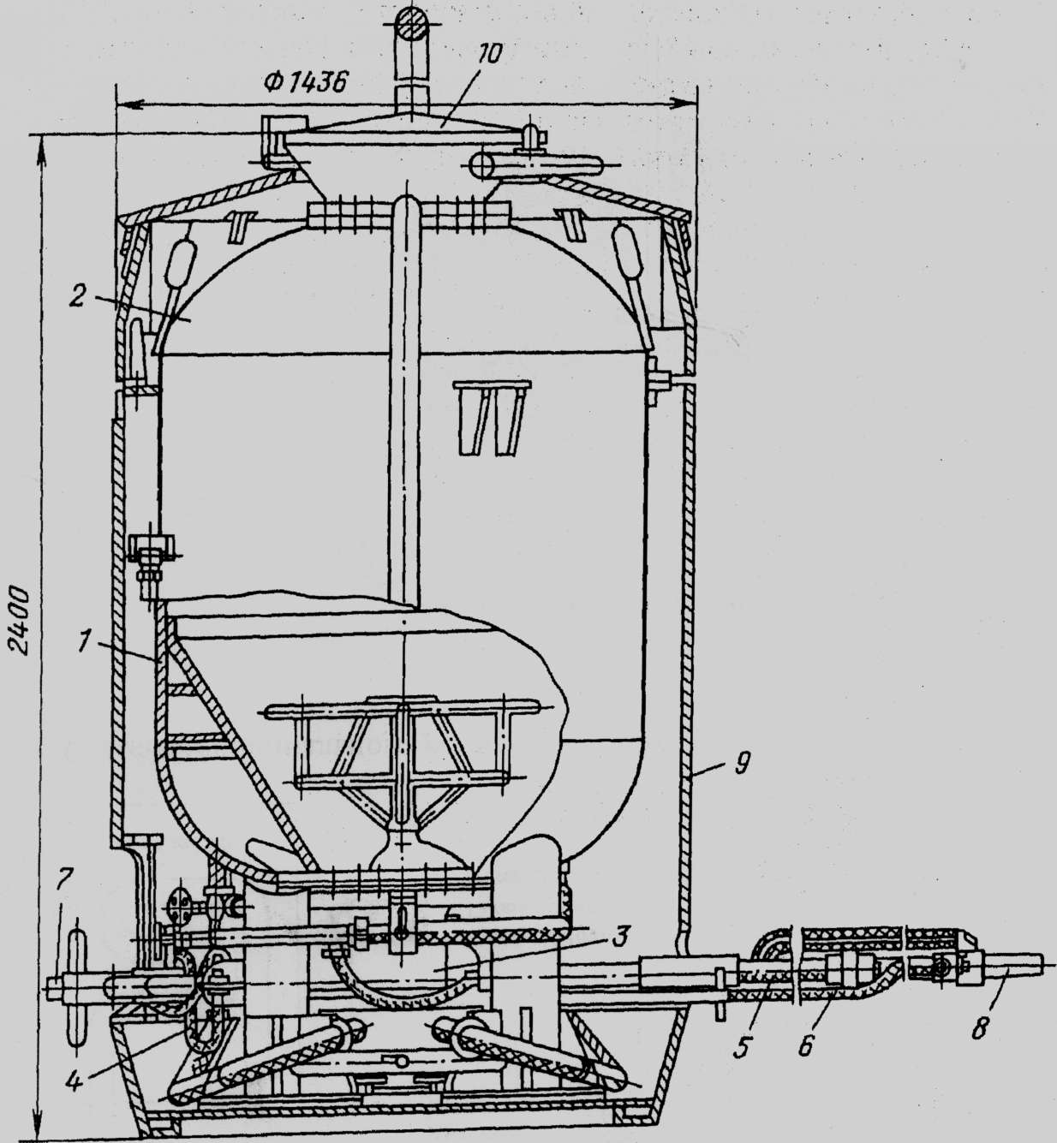

Рис. 7.13 - Схема набрызгбетонной машины БМС-5

Применяемая в настоящее время технология возведения набрызгбетонной крепи не обеспечивает комплексной механизации работ. При всех трех рассмотренных схемах набрызгбетон на стенки выработки наносят рабочие, которые держат сопло в руках. Эта операция является трудоемкой и вредно влияющей на здоровье человека из-за неизбежного водо- и пылеобразовання. Для повышения степени механизации процесса набрызгбетонирования необходимо применять систему манипуляторов, на которых 2-3 сопла управляются дистанционно.
При буровзрывном способе проходки сопла для набрызгбетонирования можно размещать на вращающейся кабине породопогрузочных машин. Крепление сопел к кабине можно осуществлять на подвижном соплодержателе, который перемещается в вертикальном направлении с помощью пневмоцилиндра. Ход соплодержателя должен соответствовать величине заходки за цикл. Ниже сопла для набрызгбетонирования крепят сопло для промывки породных стенок водой.
Контроль за толщиной набрызгбетонного слоя и обеспечение заданного профиля стенок крепи осуществляются с помощью шаблона, закрепленного на кабине.
Использование кабины погрузочной, машины для крепления стволов набрызгбетоном, контроля и корректировки толщины крепи позволяет на 95-98% механизировать один из наиболее трудоемких процессов проходческого цикла, а также размещение в кабине пульта управления аппаратурой для крепления ствола исключает вредное влияние водопылевой среды на здоровье человека.
При такой технологии пневмобетономашина может быть установлена на нижнем этаже полка-каретки или на поверхности. Подавать материалы в машину можно по бетонопроводу или в контейнерах,
При комбайновом способе строительства стволов нанесение бетонной смеси на породные стенки производится через сопла, закрепленные на соплодержателе, который связан с валом, вращающим рабочий орган комбайна. Условия для применения набрызгбетонной крепи в этом случае наиболее благоприятны, так как в отличие от буровзрывного способа породные стенки имеют ровную и выдержанную по диаметру поверхность. Совмещать процессы разработки забоя и возведения крепи можно наиболее полно по сравнению с применением монолитного бетона, укладываемого за опалубку.
Возведение комбинированной крепи из анкеров с набрызгбетоном или из анкеров с сеткой и набрызгбетоном осуществляют по трем вариантам.
В первом варианте анкеры или анкеры с сеткой устанавливают вслед за подвиганием забоя, а набрызгбетон наносят с подвесного полка.
Во втором варианте установку анкеров, навеску сетки и нанесение набрызгбетона осуществляют с подвесного полка, когда породы позволяют оставаться без временной крепи или в качестве временной крепи применяют щит-оболочку.
В третьем варианте устанавливают анкеры, навешивают сетку и наносят набрызгбетон вслед за подвиганием забоя заходками после погрузки породы. Анкеры устанавливают по периметру ствола с сеткой расположения от 1х1 до 1,5х1,5 м в радиально пробуренные шпуры. Схематическое изображение возведения набрызгбетонной крепи с расположением оборудования на подвесном полке приведено на рис. 7.14.
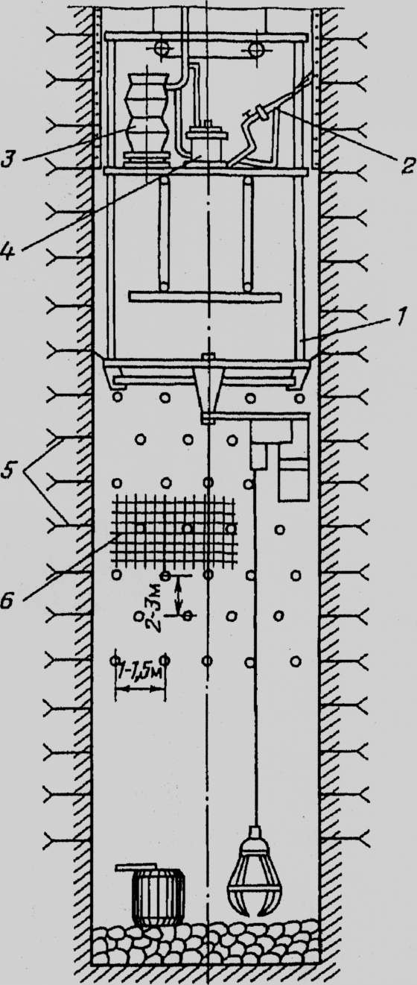
Рис. 7.14 – Схема возведения набрызгбетонной крепи с расположением оборудования на подвесном полке: 1 - подвесной полок; 2 - сопло; 3 - набрызгбетонная машина; 4 - бак для воды; 5 - анкеры; 6 - металлическая сетка

В стволах применяют преимущественно железобетонные анкеры, состоящие из арматурного стержня диаметром 18-22 мм, на одним конце которого нарезана резьба, и бетонного заполнителя. При навеске рулонной проволочной сетки на резьбовую часть насаживают опорную металлическую плитку и прижимают ее к секе и породной поверхности гайкой.
В случае, когда необходимо сетку навешивать сразу после установки анкеров, рационально применять сталеполимерные анкеры или анкеры с металлическими распорными замками.
Применение анкерной крепи с сеткой, а также комбинированной из анкеров с сеткой и набрызгбетона требует качественного оконтуривания породных стенок ствола. Это может быть достигнуто применением контурного взрывания, а также реализацией основных направлений совершенствования буровзрывных работ.

9.4. Возведение тюбинговой крепи
В практике строительства стволов нашли применение железобетонные и чугунные тюбинги. В последнее время, в связи с широким применением монолитного бетона область использования железобетонных тюбингов сократилась. Чугунные тюбинги применяют в особо сложных горно-геологических условиях (в слабых, неустойчивых породах, в агрессивной среде)
Тюбинговую крепь возводят в направлении сверху вниз (при совмещенной и параллельно-щитовой схемах проходки) и снизу вверх, (при последовательной и параллельной схемах). Наиболее часто при крепи из тюбингов проходят стволы по совмещенной схеме.
Последовательность выполнения процессов проходческого цикла при совмещенной схеме следующая. После взрывания очередной заходки, проветривания и приведения забоя в безопасное состояние убирают породу на такую высоту, чтобы с оставшейся породы было удобно монтировать очередное кольцо тюбингов (рис. 7.14). На поверхности прицепляют тюбинг 1 с помощью специальной траверсы 2 к канату подъемной машины 5 и в вертикальном положении спускают в забой ствола. Затем тюбинг перецепляют на другую траверсу 3, концы которой пропущены через отверстия в тюбинге предыдущего кольца, и переводят в горизонтальное положение 1 с помощью лебедки или тельферной установки и каната 4. В требуемое место установки тюбинг перемещают с помощью тельфера по кольцевому монорельсу 6. Лебедку 8 устанавливают на полке 7, а монорельс с тельфером подвешивают под ним. Далее устанавливаемый тюбинг сбалчивают с ранее смонтированным в верхнем кольце через свободные от траверсы отверстия. После уборки траверсы 3 болты закрепляют в освобожденных отверстиях.

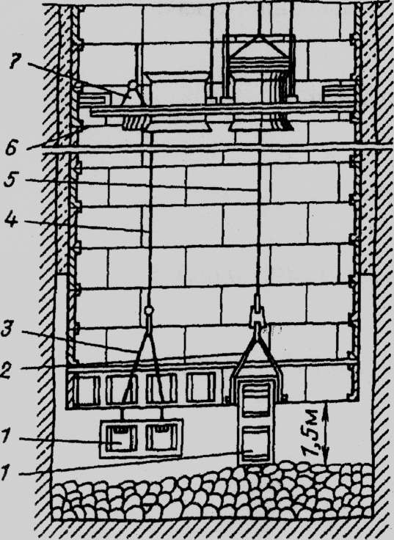

Рис. 7.14 - Схематическое изображение возведения тюбинговой крепи сверху вниз при совмещенной схеме проходки стволов

В такой последовательности собирают все кольцо. Затем убирают часть породы на заходку, равную высоте тюбинга, и подвешивают новое кольцо тюбингов.
Тюбинговую крепь герметизируют путем чеканки радиальных н круговых стыков с использованием свинца (для чугунных тюбингов), пеньковых канатов, пасты из быстротвердеющего цемента и пневматических чеканных молотков.
Одним из наиболее важных технологических элементов процесса возведения крепи из тюбингов является тампонаж пространства между породными стенками ствола и тюбинговой крепью. Кольцевой зазор за тюбингами является технологическим монтажным зазором и обеспечивает возможность сборки и замыкания тюбинговых колец. Допускаемые нормами величины монтажных зазоров от 50 до 100 мм (в зависимости от крепости пород) при буровзрывном способе работ практически всегда выше. Поэтому объемы тампонажных работ оказываются значительными, а перекрытие кольцевой щели (устройство пикотажного поддона) трудоемко и выполняется вручную.
Тампонаж закрепного пространства предназначен для обеспечения контакта крепи с породными стенками, более равномерной передачи давления горных пород на крепь, фиксации колонны тюбинговой крепи в проектном положении и ликвидации основных притоков воды через крепь.
После проходки и крепления ствола тюбингами на глубину 4-6 м приступают к тампонажу закрепного пространства. К нижнему обрезу тюбингов крепят специальный пикотажный поддон из металлических сегментов и деревянного настила, через тампонажныс отверстия в тюбингах в закрепное пространство подают цементно-песчаный раствор. Для уменьшения утечки тампонажного раствора на пикотажный поддон подают раствор состава 1:3 при В/Ц, не более 0,6 с ускорителем схватывания (CaClg) до 5% от массы цемента. Слой раствора высотой 0,3-0,4 м выдерживают до схватывания. Далее через вышерасположенные тампонажные оверстия в тюбингах нагнетают раствор состава от 1:4 до 1:10 (в зависимости от притока воды и объема закрепного пространства). В зависимости от организации работ по строительству стволов тампонажный пояс устраивают с проходческого полка или непосредственно из забоя.
Контроль за полнотой заполнения затюбингового пространства тампонажным раствором осуществляют через тампонажные отверстия, снабженные пробками.
Тампонажный раствор готовят на поверхности в растворомешалках и подают по трубам в закрепное пространство.
В зависимости от технологической схемы проходки стволов через определенные расстояния по высоте устанавливают опорные кольца, воспринимающие массу тюбингов. При параллельной технологической схеме расстояние между опорными кольцами изменяется в пределах 15-30 м, при последовательной - 10-40, при совмещенной и параллельно-щитовой - 50-60 м.

9.5. Оценка технологических схем возведения крепи
Технологические схемы возведения той или иной конструкции крепи зависят в первую очередь от технологической схемы проходки ствола.
До середины 50-х годов технология возведения монолитной бетонной крепи основывалась на применявшихся в основном в то время последовательной и параллельной технологических схемах проходки стволов с традиционной конструкцией временной крепи и устройством опорных венцов на границах участков высотой 10-40 м в зависимости от устойчивости боковых пород. Монолитную бетонную крепь в обеих схемах проходки возводили снизу вверх с применением деревянной опалубки, спуском бетона в ствол на полок в бадьях и укладкой лопатами. Технология характеризуется большой трудоемкостью работ и низкими темпами.
Основным достоинством такой технологии можно считать наличие минимального числа стыковочных швов в бетоне крепи, которые находятся на стыке двух участков бетона под каждым опорным венцом. Высота опалубки на каждом цикле бетонирования не превышает 1-1,5 м, что позволяет контролировать качество и толщину бетонной крепи как визуально, так и инструментально.
Затем в шахтном строительстве была применена новая технология возведения бетонной крепи сверху вниз с подачей бетонной смеси в ствол по трубам и укладкой ее за передвижную металлическую опалубку. Последовательную и параллельную технологические схемы проходки с возведением монолитной бетонной крепи снизу вверх стали применять только на неглубоких (100-200 м) стволах. Это объясняется тем, что новая технология возведения монолитной бетонной крепи позволила значительно (в 5-6 раз) увеличить производительность труда и скорость строительства стволов, а также явилась причиной появления новых технологических схем проходки стволов - совмещенной и параллелыю-щитовой.
Новая технология получила широкое распространение и способствовала увеличению объема применения монолитной бетонной крепи в стволах. Она обладает рядом достоинств: высокой степенью механизации большинства операций процесса (доставка бетонной смеси к стволу автотранспортом или механизированное приготовление ее на приствольном бетоносмесительном узле, механизированная подача бетонной смеси в приемную воронку и бетонопровод, автоматическое гашение скорости движения бетонной смеси в конце жесткого бетонопровода, самотечное поступление бетона за опалубку); возможностью применения опалубок значительной высоты (до 6 м), что уменьшает число циклов бетонирования; возможностью полностью (при параллельно-щитовой схеме) или частично (при совмещенной схеме проходки) выполнять процесс возведения монолитной бетонной крепи параллельно с другими процессами проходческого цикла (бурение шпуров, уборка породы); низкими трудозатратами и высокими темпами бетонирования; улучшенными санитарно-гигиеническими условиями работы.
К недостаткам новой технологии можно отнести следующие:
- металлические передвижные опалубки имеют большую массу, сложную конструкцию и требуют канатов и лебедок для подвески в стволе;
- затруднен контроль за качеством укладки и уплотнения бетонной смеси, а также толщины бетонной крепи;
- наличие стыковочных швов, в пределах которых бетон имеет меньшую плотность, высокую водопроницаемость, и необходимость в дополнительных трудовых и временных затратах на их заделку;
- применение ручного труда при выполнении операций по планированию взорванной породы в забое, обивке уступов на стыках, подсыпке породы (при совмещенной схеме, проходки и при отсутствии поддона у опалубки), разборке пикотажной перемычки, укладке деревянного настила на опорный поддон (при параллельно-щитовой схеме или при опалубках с поддоном).
Во всех технологических схемах проходки вручную наращивают бетонопроводы, оперируют с гибким металлическим бетонопроводом для равномерного распределения бетона за опалубкой, вручную производят уплотнение бетонной смеси.
Для ликвидации недостатков в технологии возведения монолитной бетонной крепи необходимо совершенствовать выполнение работ и механизировать подготовительно-заключительные и вспомогательные операции.
Технологические схемы возведения набрызгбетонной и комбинированной крепи, изложенные выше, дают полную возможность оценить их прогрессивность и применимость, учитывая основные ее преимущества:
- высокую степень механизации по приготовлению смеси и нанесению ее на породную поверхность;
- высокую плотность и прочность крепи в сравнении с монолитным бетоном;
- значительное сокращение объема выемки породы при одном и том же диаметре ствола в свету но сравнению с крепью из монолитного бетона;
- сокращение расхода цемента, стоимости крепления ствола;
- увеличение производительности труда проходчиков.
С точки зрения повышения скорости проходки стволов наиболее предпочтительной является технологическая схема, при которой анкеры с сеткой устанавливают вслед за подвиганием забоя (временная крепь), а набрызгбетонирование производят с отставанием с подвесного двухъярусного полка.

